Projekt zakłada przede wszystkim remont nawierzchni Al. Pracy po stronie numerów nieparzystych od Ronda Woźniaka do Aleja Pracy 41.

Warunkiem remontu jest:

Zachowanie istniejących miejsc postojowych na wysokości Al. Pracy 41 do Al. Pracy 27 przy jednoczesnym obniżeniu krawężników lub stworzeniu dedykowanych ukośnych miejsc postojowych.

Projekt przewiduje dodatkowo wydzielenie dodatkowych ukośnych miejsc postojowych na wysokości szkoły podstawowej numer 109.

Oraz dodatkowy montaż ogrodzenia chroniącego trawnik na wysokości od Ronda Woźniaka do wyznaczonych miejsc postojowych przy szkole numer 109.

Uzupełnieniem projektu jest wprowadzenie strefy uspokojonego ruchu na Aleji Pracy na odcinku od Hallera do Ronda Woźniaka lub Grabiszyńskiej.

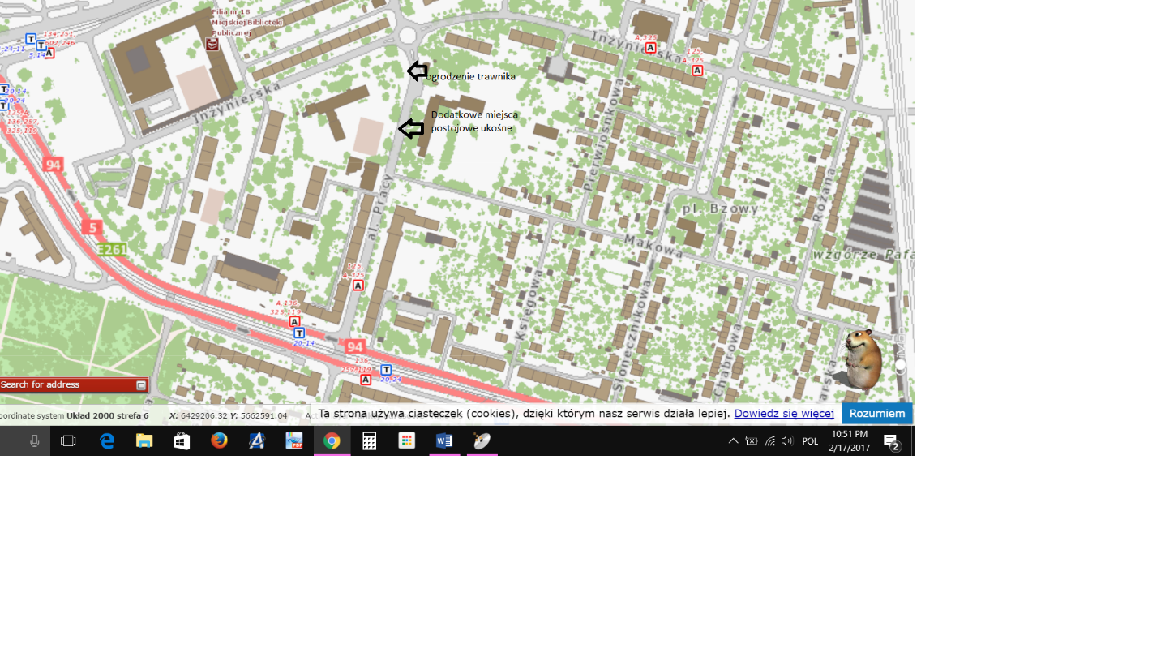

**Uzasadnienie projektu:**

Aleja Pracy jest jednym, z głównych pieszych ciągów komunikacyjnych na Grabiszynie. W pobliżu znajdują się kościół św. Klemensa Dworzaka i restauracja Samos – obydwa miejsca są bardzo popularne i generują dodatkowo duży ruch samochodowy. Krzywa kostka uniemożliwia bezpieczne poruszanie się pieszym, zwłaszcza osobom starszym, a brak miejsc parkingowych negatywnie wpływa na stosunki sąsiedzkie oraz powoduje, że samochody parkowane są np. na trawnikach, które ulegają uszkodzeniu.